Voedingsbeleid Paul Krugerschool

Introductie
We willen gezond eten op school voor iedereen makkelijk maken, om zo bij te dragen aan een goede ontwikkeling van de kinderen. Samen met ouders zorgen we voor gezond eten en drinken tijdens de ochtendpauze en de lunch. Trakteren doen we zo gezond mogelijk. Er is ruimte om individuele afspraken te maken bij een allergie, dieet of een bepaalde (geloofs)overtuiging.

Eten in de ochtendpauze
De kinderen eten elke dag een gezonde pauzehap. We vragen ouders om geen koek, snoep of chips mee te geven.
Geschikt voor de kleine pauze vinden wij bijvoorbeeld:
- Fruit, zoals appel, peer, banaan, kiwi, druiven, meloen, pruim en mandarijn.
- Groente, zoals worteltjes, komkommer, paprika, snoeptomaatjes en radijsjes.
- Volkoren of bruine boterham, volkoren knäckebröd, roggebrood of mueslibol. Kijk voor geschikt beleg bij ‘Eten tijdens de overblijf’.

Tip: koop seizoensgroente en -fruit. Kijk in de groente- en fruitkalender van Milieu Centraal 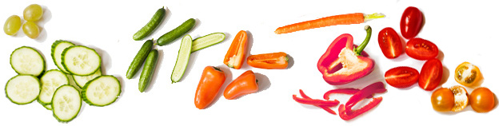
Eten tijdens de overblijf
De kinderen eten dagelijks een gezonde lunch. We vragen ouders om geen koek, snoep of chips in de broodtrommel te doen.
Geschikt voor de lunch vinden wij bijvoorbeeld:
- Volkorenbrood of bruinbrood, besmeerd met zachte halvarine of margarine uit een kuipje.
- Eventueel als variatie: volkoren knäckebröd, roggebrood of mueslibol.
- Geschikt beleg voor in het trommeltje is beleg dat niet te veel verzadigd vet en zout bevat, zoals 30+ kaas, 20+ of 30+ smeerkaas met minder zout, ei, hüttenkäse en light zuivelspread.
- Notenpasta of pindakaas zonder toegevoegd zout of suiker.
- Groente en fruit, zoals tomaat, komkommer, paprika, banaan, appel en aardbei. Lekker als beleg en voor erbij.
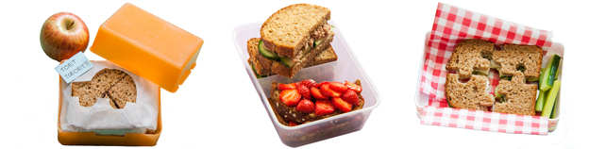

Drinken
Kinderen drinken tijdens de ochtendpauze en de lunch dranken zonder toegevoegde suikers. We vragen ouders geen limonade, frisdranken, sportdranken en vruchtensappen mee te geven omdat ze erg veel suiker bevatten.
Geschikt voor drinken vinden wij bijvoorbeeld:
- Kraanwater.
- Thee zonder suiker.
- Halfvolle melk, karnemelk of yoghurtdrank zonder toegevoegde suikers.

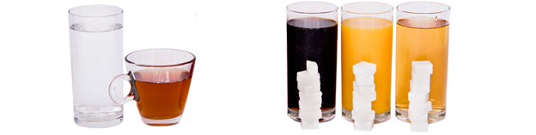

Traktaties
Kinderen krijgen per schooljaar al gauw 30 traktaties. Dat mag ook, want jarig zijn is feest! Maar bij ons op school vragen we ouders wel om de traktaties klein te houden en niet te calorierijk te maken. Ook wijzen we op de mogelijkheid een klein cadeautje mee te geven in plaats van iets eetbaars.

Geschikt voor traktaties vinden wij bijvoorbeeld:
- Groente en fruit in een leuk jasje.
- Kleine porties van producten die niet te veel calorieën bevatten, zoals een rozijndoosje, een handje naturel popcorn, soepstengel, klein koekje of een minirolletje of zakje met kleine (suikervrije) snoepjes of dropjes.
- Een cadeautje, zoals stuiterballen, potloden, fluitjes, stickers, kleurboekjes of bellenblaas.

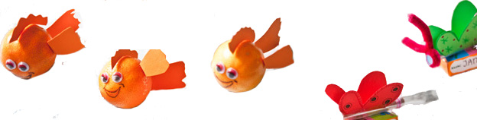

Aantal eetmomenten
Het is belangrijk dat een kind niet vaker dan 4 keer per dag iets tussendoor eet. Dit helpt mee om op het juiste gewicht te blijven. Bovendien voorkomt het tandbederf. Laat kinderen daarom niet buiten de vastgestelde tussendoormomenten eten en combineer traktaties met de ochtendpauze hap.

Het goede voorbeeld
Kinderen kijken ook naar wat hun leerkrachten eten. Het zou gek zijn als leraren een snoepreep nemen als pauzehap terwijl de kinderen een stuk fruit eten. We vragen je daarom om ook de traktaties voor leraren klein te houden. Bij ons op school geven leerkrachten dan ook het goede voorbeeld. Het beleid geldt dus niet alleen voor de kinderen.

Toezicht op beleid
- Bij niet toegestaan eten of drinken gaat er een standaardbriefje mee naar huis met uitleg voor de ouders (zie de voorbeeldbriefjes voor de pauzehap en voor de overblijf).
- Als het standaardbriefje niet voldoende verbetering oplevert, gaat de leerkracht in gesprek met de ouders.
- Niet toegestane traktaties worden wel uitgedeeld, maar niet op school opgegeten. Ze gaan in de tas mee naar huis. De ouder ontvangt een standaardbriefje voor traktaties.

Overige pijlers
- Elk schooljaar besteden we aandacht aan gezonde voeding in onze lessen. Hiervoor gebruiken wij het officiële lespakket X.
- We laten de Jeugdgezondheidszorg (JGZ) een gezondheidsonderzoek uitvoeren in groep 2 en groep 7.
- We wijzen ouders met kinderen die onder- of overgewicht hebben op gespecialiseerde trajecten.
- We houden ouders betrokken door bijvoorbeeld regelmatig een bericht over gezonde voeding in onze nieuwsbrief te plaatsen.
- Op onze school is altijd voor iedereen kraanwater beschikbaar.

Originele en feestelijke ideeën voor pauze, lunch, drinken en traktaties
- Tips voor pauzehappen, lunchtrommels en drinken: www.voedingscentrum.nl/etenopschool
- Vrolijke traktaties op www.voedingscentrum.nl/trakteren en www.gezondtrakteren.nl

Om aan dit beleid handen en voeten te geven maken we op school gebruik van het programma Smaaklessen.
Smaaklessen is een uniek lesprogramma over eten en smaak voor groep 1 t/m 8 van de basisschool. Het beleven van voedsel staat centraal. Door Smaaklessen krijgen kinderen flink wat kennis over eten én ervaring met gezond en duurzaam kiezen.
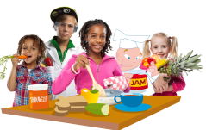
Eten is kiezen! En we hebben veel te kiezen. Eten we vegetarisch of vlees? Neem ik een appel of koek mee naar school? Les ik mijn dorst met cola of water? Door middel van Smaaklessen wordt de nieuwsgierigheid en interesse van kinderen naar hun eten opgewekt. Weten waar je eten vandaan komt helpt om bewuste, gezonde keuzes te maken.

Pijlers van Smaaklessen
Binnen Smaaklessen komt het thema voeding breed onder de aandacht. De onderwerpen die aan bod komen zijn opgedeeld in vijf pijlers:

1. Smaak

2. Gezond eten

3. Voedselproductie

4. Consumentenvaardigheden

5. Koken

